**Práctica instalación de Ubuntu**

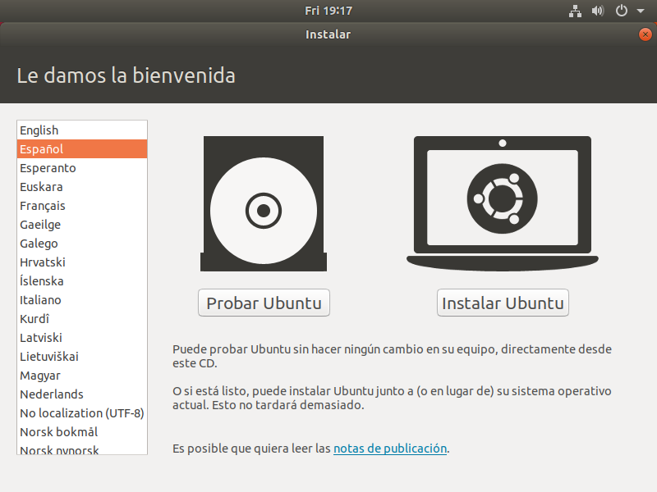

Tras configurar el idioma del instalador, el SO nos permite elegir el idioma de instalación de la versión de Ubuntu que estamos corriendo. En este paso nos permite dos opciones:

-Probar Ubuntu: Nos muestra una “demo” del sistema operativo sin llegar a hacer cambios en el equipo, para que el usuario pueda probar el sistema antes de decidirse a instalarlo.

-Instalar Ubuntu: Nos permite instalar Ubuntu con distintas configuraciones, si ya tenemos una versión instalada, se puede elegir la posibilidad de sustituir la versión actual o por el contrario instalar la nueva versión a la vez con el objetivo de tener 2 versiones que se elegirán al correr el SO.

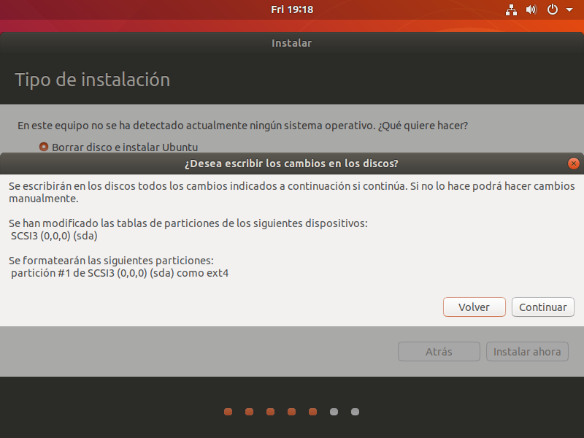

A la hora de instalar Ubuntu, una de las opciones que permite es la de borrar disco e instalar, es decir realizar un formateo para instalar una versión en limpio. Al realizarlo nos saldrá esta ventana advirtiendo de este paso.

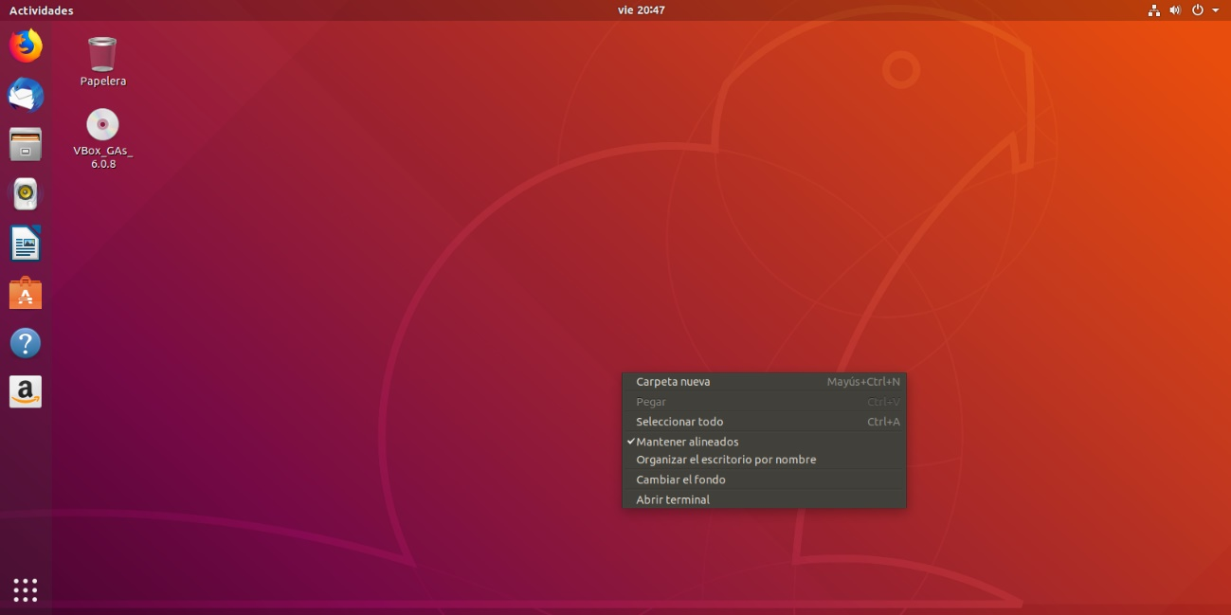

Una vez instalado el sistema operativo nos saldrá una pequeña guía en la que se muestran las características básicas y finalmente se accede al escritorio, listo para funcionar de manera normal.